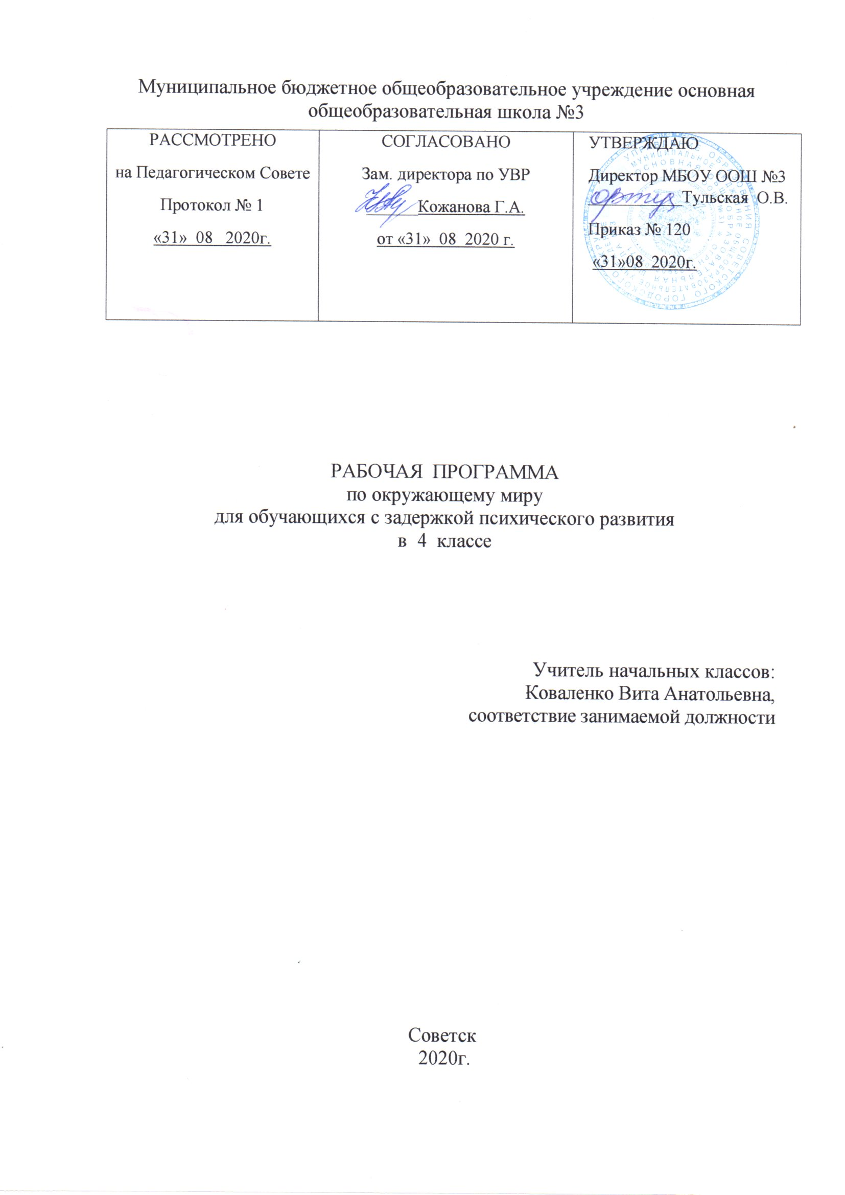

- Планируемые результаты освоения учебного предмета

Личностные результаты:
-формирование основ российской гражданской идентичности, чувства гордости за свою Родину, российский народ и историю России, осознание своей этнической и национальной принадлежности;
-развитие навыков сотрудничества со взрослыми и сверстниками в разных социальных ситуациях, умения не создавать конфликтов и находить выходы из спорных ситуаций;
-формирование установки на безопасный, здоровый образ жизни,
наличие мотивации к творческому труду, работе на результат, бережному отношению к материальным и духовным ценностям.
-формирование эстетических потребностей, ценностей и чувств;
Метапредметные результаты:
-овладение способностью принимать и сохранять цели и задачи учебной деятельности, поиска средств её осуществления;
-готовность слушать собеседника и вести диалог;
- использование различных способов поиска (в справочных источниках и открытом учебном информационном пространстве сети Интернет), сбора, обработки, анализа, организации, передачи и интерпретации информации;
-определение общей цели и путей её достижения; умение договариваться о распределении функций и ролей в совместной деятельности; осуществлять взаимный контроль в совместной деятельности, адекватно оценивать собственное поведение и поведение окружающих;
Предметные результаты:
Обучающиеся научатся:
Обучающиеся будут знать:
• понимать особую роль России в мировой истории; рассказывать о национальных свершениях, открытиях, победах, вызывающих чувство гордости за свою страну;
• находить и показывать на карте России государственную границу, субъекты Российской Федерации, свой регион, его главный город, другие города современной России, узнавать по фотографиям и описывать достопримечательности регионов и городов России;
• называть элементы государственного устройства России, объяснять их роль в жизни страны;
• называть имя действующего Президента Российской Федерации и его полномочия как главы государства;
• понимать, в чём различия между государственным устройством современной России и
• приводить примеры объектов Всемирного наследия и животных из международной Красной книги;
• находить и показывать на физической карте России различные географические объекты, на карте природных зон России — основные природные зоны;
• объяснять, почему происходит смена природных зон в нашей стране, давать характеристику природной зоны по плану, сравнивать различные природные зоны;
• приводить примеры растений и животных разных природных зон, в том числе внесённых в Красную книгу России;
• выявлять экологические связи в разных природных зонах, изображать эти связи с помощью моделей;
• оценивать деятельность людей в разных природных зонах, раскрывать возникающие экологические проблемы и способы их решения, приводить примеры заповедников и национальных парков России;
Обучающиеся получать возможность научиться:
• давать краткую характеристику своего края;
• различать и описывать изученные природные объекты своего края, пользоваться атласом-определителем для распознавания (определения) объектов неживой и живой природы;
• давать краткую характеристику природных сообществ своего края;
• выявлять экологические связи в природных сообществах изображать эти связи с помощью моделей;
• оценивать своё поведение в природе, правильно вести себя в разных природных сообществах;
• рассказывать об охране природы в своём крае;
• различать отрасли растениеводства и животноводства, представленные в экономике своего края;
• приводить примеры исторических источников, различать и сравнивать источники информации о прошлом;
• соотносить дату исторического события с веком, находить место события на «ленте времени»;
• читать историческую карту;
• перечислять эпохи истории человечества в правильной последовательности, кратко характеризовать каждую эпоху, узнавать историческую эпоху по знаменитым сооружениям
прошлого, сохранившимся до наших дней.

2. Содержание учебного предмета

Содержание учебного предмета
Земля и человечество (9 ч)
Мир глазами астронома, Что изучает астрономия. Небесные тела: звезды, планеты и спутники планет, Земля - планета Солнечной системы. Луна — естественный спутник Земли. Движение Земли в космическом пространстве; причины смены дня и ночи и времен года.
Звездное небо великая «книга» природы.
Мир глазами географа. Что изучает география. Изображение Земли с помощью глобуса и географической карты. Распределение солнечного тепла на земле и его влияние на живую природу.
Миг глазами историка. Что изучает история. Исторические источники. Счет лет в истории. Историческая карта.
Прошлое и настоящее глазами эколога. Представление о современных экологических проблемах планеты. Охрана окружающей среды - задача всего человечества. Международное сотрудничество и области охраны окружающей среды.
Всемирное наследие. Международная Красная книга.
Практические работы: знакомство с картой звездного неба; поиск и показ изучаемых объектов на глобусе и географической карте: знакомство с историческими картами.
Природа России (10 ч)
Разнообразие и красота природы России. Важнейшие равнины и горы, моря, озера и реки нашей страны (в форме путешествия по физической карте России).
Природные зоны нашей страны: зона арктических пустынь, зона тундры, лона лесом, зона степей, зона пустынь, субтропики. Карта природных зон России. Особенности природы каждой из зон. Взаимосвязи в природе, приспособленность организмов к условиям обитания в разных природных зонах Особенности хозяйственной деятельности людей, связанные с природными условиями. Экологические проблемы каждой из природных зон. охрана природы, виды растений и животных, внесенные в Красную книгу России. Необходимость бережного отношения к природе в местах отдыха населения. Правила безопасного поведения отдыхающих у моря.
Представление об экологическом равновесии и необходимости его учета в процессе хозяйственной деятельности людей.
Практические работы: поиск и показ на физической карте изучаемых географических объектов; поиск и показ изучаемых объектов па карте природных зон России; рассматривание гербарных экземпляров растении различных природных зон, выявление признаков их приспособленности к условиям жизни.
Родной край - часть большой страны (15 ч)
Наш край на карте Родины. Карта родного края.
Формы земной поверхности в нашем крае. Изменение поверхности края в результате деятельности человека. Охрана поверхности края (восстановление земель на месте карьеров, предупреждение появления свалок, борьба с оврагами). Водоёмы края, их значение в природе и жизни человека. Изменение водоемов в результате деятельности человека. Охрана водоемов нашего края.
Полезные ископаемые нашего края, их основные свойства, практическое значение, места и способы добычи. Охрана недр в нашем крае.
Ознакомление с важнейшими видами почв края (подзолистые, черноземные и т.д.). Охрана почв и нашем крае.
Природные сообщества (на примере леса, луга, пресного водоема). Разнообразие растений и животных различных сообществ. Экологические связи в сообществах. Охрана природных сообществ.
Особенности сельского хозяйства края, связанные с природными условиями. Растениеводство в нашем крае, его отрасли (полеводство, овощеводство, плодоводство, цветоводство). Сорта культурных растений. Представление о биологической защите урожая, ее значении для сохранения окружающей среды и производства экологически чистых продуктов питания.
Животноводство в нашем крае, его отрасли (разведение крупного и мелкого рогатого скота, свиноводство, птицеводство, рыбоводство, пчеловодство и др.). Породы домашних животных
Экскурсии: знакомство с растениями и животными леса, их распознавание в природных условиях с помощью атласа-определителя; знакомство с растениями и животными луга, их распознавание в природных условиях с помощью атласа-определителя; знакомство с растениями и животными пресною водоема, их распознавание в природных условиях с помощью атласа-определителя.
Практические работы: знакомство с картой края; рассматривание образцов полезных ископаемых своего края, определение их свойств; рассматривание гербарных экземпляров растений различных сообществ, их распознавание с помощью атласа-определителя; знакомство с культурными растениями края.
Страницы всемирной истории (5 ч)
Представление о периодизации истории. Начало истории человечества: первобытное общество, Древний мир; древние сооружения — свидетельства прошлого. Средние века; о чем рассказывают христианский храм, мусульманская мечеть, замок феодала, дом крестьянина. Новое время: достижения науки и техники, объединившие весь мир: пароход, паровоз. железные дороги, электричество, телеграф. Великие географические открытия. Новейшее время, представление о скорости перемен в XX в. Достижения науки и техники. Осознание человечеством ответственности за сохранение мира на планете.
ВПМ « Мир вокруг нас» Страницы истории Отечества (20 ч)
Кто такие славяне. Восточные славяне. Природные условия жизни восточных славян, их быт, нравы, верования.
Века Древней Руси. Территория и население Древней Руси. Княжеская власть. Крещение Руси. Русь — страна городов. Киев - столица Древней Руси. Господин Великий Новгород. Первое свидетельство о Москве. Культура, быт и нравы Древней Руси.
Наше Отечество в XIII -XV вв. Нашествие хана Батыя. Русь и Золотая Орда. Оборона северо-западных рубежей Руси. Князь Александр Невский. Московская Русь. Московские князья — собиратели русских земель. Дмитрий Донской. Куликовская битва.
Иван Третий. Образование единого Русского государства. Культура, быт и нравы страны в XIII- XV вв.
Наше Отечество в XVI —XVII вв. Патриотический подвиг Кузьмы Минина и Дмитрия Пожарского. Утверждение новой царской династии Романовых. Освоение Сибири, Землепроходцы. Культура, быт и нравы страны в XVI — XVII вв.
Россия и XVIII в. Петр Первый — царь-преобразователь. Новая столица России Петербург. Провозглашение России империей. России при Екатерине Второй. Дворяне и крестьяне. Век русской славы: Л. В. Суворов. Ф. Ф. Ушаков. Культура, быт и нравы России и XVIII в.
Россия в Х1а — начале XX в. Отечественная война 1812 г. Бородинское сражение. М. И. Кутузов. Царь-освободитель Александр Второй. Культура, быт и нравы России в XIX - начале XX в.
Россия в XX в. Участие России в Первой мировой войне. Николай Второй - последний император России. Революции 1917 г. Гражданская война. Образование СССР. Жизнь страны в 20- 30-е гг. Великая Отечественная война 1941 — 1945 гг. Героизм и патриотизм народа. День Победы — всенародный праздник.
Наша страна в 1945—1991 гг. Достижения ученых: запуск первого искусственного спутника Земли, полет в космос Ю. А. Гагарина, космическая станция –«Мир».
Преобразования в России в 90-е гг. XX в. Культура России в XX в.
Прошлое родного края. Истории страны и родного края в названиях городов, поселков, улиц, в памяти народа, семьи.
Экскурсия: знакомство с историческими достопримечательностями родного края (города, села)
Практическая работа: найти и показать изучаемые объекты на исторических картах.
Современная Россия (9 ч)
Мы - граждане России. Конституция России - наш основной закон. Права человека в современной России. Права и обязанности гражданина. Права ребенка.
Государственное устройство России: Президент, Федеральное собрание, Правительство.
Государственная символика нашей страны (флаг, герб. гимн). Государственные праздники.
Многонациональный состав населения России.
Регионы России: Дальний Восток. Сибирь, Урал, Север Европейской России. Центр Европейской России. Юг Европейской России. Природа, хозяйство, крупные города, исторические места, знаменитые люди, памятники культуры в регионах.

3.Тематическое планирование

№  уро  ка | Тема раздела, урока | Кол-во  часов
 | Земля и человечество (9 ч)
1 | Мир глазами астронома. | 1
2 | Планеты Солнечной системы. | 1
3 | Звёздное небо – великая книга Природы. | 1
4 | Мир глазами географа. | 1
5 | Мир глазами историка. | 1
6 | Когда и где? | 1
7 | Мир глазами эколога. | 1
8 | Сокровища Земли под охраной человечества. | 1
9 | Международная Красная книга. Обобщение по разделу «Земля и человечество». | 1
 | Природа России (10 ч)
10 | Равнины и горы России. | 1
11 | Моря, озёра и реки России. | 1
12 | Природные зоны России. | 1
13 | Зона Арктических пустынь. | 1
14 | Тундра. | 1
15 | Леса России. | 1
16 | Лес и человек. | 1
17 | Зона степей. | 1
18 | Пустыни. | 1
19 | У Черного моря. | 1
 | Родной край – часть большой страны (13 ч.)
20 | Наш край. Поверхность нашего края. | 1
21 | Водные богатства нашего края. | 1
22 | Наши подземные богатства. | 1
23 | Земля – кормилица. | 1
24 | Жизнь леса. | 1
25 | Жизнь луга. | 1
26 | Жизнь в пресных водах. | 1
27 | Экскурсия в природные сообщества родного края. | 1
28 | Наши проекты. | 1
29 | Растениеводство в нашем крае. | 1
30 | Животноводство в нашем крае. | 1
31 | Проверим себя и оценим свои достижения за первое полугодие. | 1
32 | Презентация проектов. | 1
 | Страницы всемирной истории (5 ч)
33 | Начало истории человечества. | 1
34 | Мир древности: далекий и близкий. | 1
35 | Средние века: время рыцарей и замков. | 1
36 | Новое время: встреча Европы и Америки. | 1
37 | Новейшее время: история продолжается сегодня. | 1
 | Страницы истории России (20 ч) | 1
38 | ВПМ « Мир вокруг нас» Жизнь древних славян. | 1
39 | ВПМ « Мир вокруг нас» Во времена Древней Руси. | 1
40 | Страна городов. | 1
41 | ВПМ « Мир вокруг нас» Из книжной сокро-вищницы Древней Руси. | 1
42 | ВПМ « Мир вокруг нас» Трудные времена на Русской земле. | 1
43 | ВПМ « Мир вокруг нас» Русь расправляет крылья. | 1
44 | ВПМ « Мир вокруг нас» Куликовская битва. | 1
45 | ВПМ « Мир вокруг нас» Иван Третий. | 1
46 | Мастера печатных дел. | 1
47 | ВПМ « Мир вокруг нас» Патриоты России. | 1
48 | ВПМ « Мир вокруг нас» Петр Великий. | 1
49 | ВПМ « Мир вокруг нас» Михаил Васильевич Ломоносов. | 1
50 | ВПМ « Мир вокруг нас» Екатерина Великая. | 1
51 | ВПМ « Мир вокруг нас» Отечественная война 1812 года. | 1
52 | ВПМ « Мир вокруг нас» Страницы истории XIX века. | 1
53 | Россия вступает в XX век. | 1
54 | Страницы истории 1920 – 1930-х годов. | 1
55 | ВПМ « Мир вокруг нас» Великая Отечественная война и Великая Победа. | 1
56 | Великая Отечественная война и Великая Победа. Курская дуга. | 1
57 | Страна, открывшая путь в космос. Наши проекты. | 1
 | Современная Россия (9+2ч)
58 | Основной закон России и права человека. | 1
59 | Мы - граждане России. | 1
60 | Славные символы России. | 1
61 | Такие разные праздники. | 1
62 | Путешествие по России, по Дальнему Востоку и Сибири. | 1
63 | По северу европейской части России. | 1
64 | Драгоценное ожерелье старинных русских городов. | 1
65 | Проверим себя и оценим свои достижения за второе полугодие. | 1
66 | Презентация проектов. | 1
67 | Обобщающая игра «Крестики – нолики». | 1
68 | Обобщающий урок–игра. КВН. | 1

